


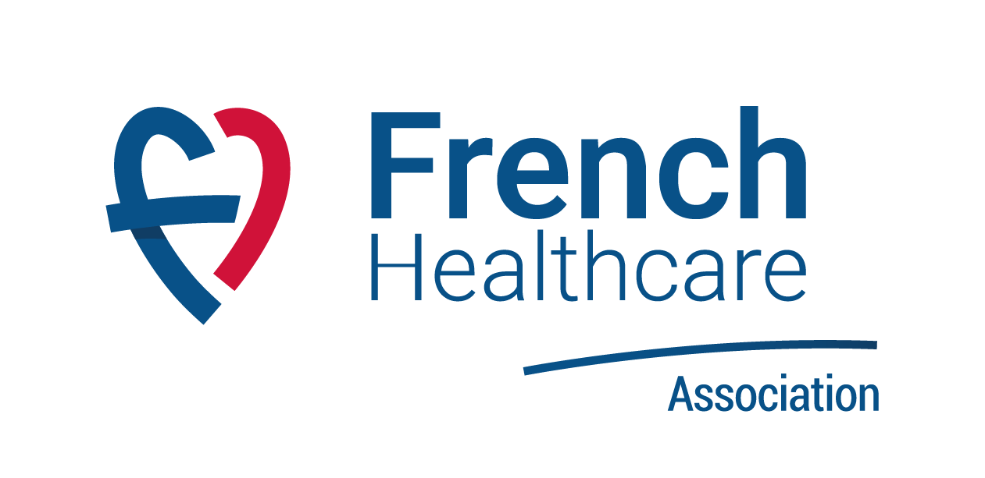

Dossier de candidature
2023
Prix innovation Start-up
SFR, Medicen Paris Région en collaboration avec le Snitem et French Healthcare Association

Participation au Village Innovations et au Prix de l’innovation en imagerie médicale SFR – MEDICEN Paris Région
en collaboration avec le SNITEM et French Healthcare Association

Remplir le document ci-joint et l’envoyer avant le 15 juin 2023, accompagné d’un extrait K-Bis ou d’un certificat d’immatriculation au Registre du Commerce (précisez si en cours de création), d’un logo haute définition et d’une photo d’illustration en haute définition de votre technologie par mail à :
Lisa.rouquenelle@sfraodiologie.org et laetitia.victor@sfradiologie.org

Contacts administratifs : Lisa Rouquenelle - Tél : 01 53 59 59 63 / Benjamin Boutot – bboutot@medicen.org – 06 29 33 93 03

Les formats d’image devront être en png, jpg, avec un maximum de 8000 KB pour chacun

Rappel du Calendrier

- Date limite de dépôt des candidatures : 15 juin 2023
- Envoi des résultats : entre le 3 et le 7 juillet 2023

Partie 1 - VOTRE CANDIDATURE

Dans cette première partie, présentez au jury votre innovation et dites-leur en plus sur votre projet.
VOTRE STRUCTURE

- Nom de l’entreprise :

- Date de création de l’entreprise (précisez si en cours de création) :

- Nom du représentant légal :

- Coordonnées téléphoniques et email du contact :

- Site internet de l’entreprise (si existant) :

- Plaquette de l’entreprise (si existant) : version numérique à joindre au dossier

- Nombre de salariés :

- Aides ou distinctions obtenues :

- Comment avez-vous eu connaissance du Prix SFR-MEDICEN de l’innovation en imagerie médicale ?

MEDICEN : oui/non
SNITEM : oui/non
French Healthcare Association : oui/non
CCI : oui/non
Autre (précisez) :

VOTRE INNOVATION
A destination du jury uniquement, décrivez également :

L’axe technologique
(3-5 phrases)

- Merci de décrire la nature et le degré d’innovation (avantages concurrentiels), le degré d’avancement des exigences réglementaires

- En quoi votre innovation répond directement ou indirectement à une thématique de radiologie ?

L’axe stratégique
(3-5 phrases)

- En quoi et comment le projet contribue-t-il à la résolution d’un problème en imagerie diagnostique, interventionnelle, organisationnelle... ? Stratégie de développement du projet (cibles, canaux de distribution…)

L’axe financier et économique
(3 phrases)

- Quelles sont les subventions reçues ?

- Quel est le modèle économique ?

Ce que vous attendez des « liens privilégiés »
(3-5 phrases)

- Avec la Société Française de Radiologie :

- Avec MEDICEN Paris Région :

- Avec le SNITEM :

- Avec French Healthcare Association :

Votre participation aux JFR 2023
(13 au 16 octobre 2023 – Paris)

- Votre présence au Village Innovations. Quelles sont vos attentes ?

- Quel intérêt auriez-vous à participer au Forum Intelligence Artificielle des JFR 2023 ?

Partie 2 - VOTRE COMMUNICATION

Cette seconde partie est à compléter de façon synthétique en Français ET en Anglais et servira pour une large diffusion de la communication autour des prix (catalogue, dossier de presse et autres supports)

EN FRANÇAIS

- Nom de la technologie :

- Description (480 signes MAX) :

- Aspect(s) innovant(s) (290 signes MAX)

- Domaine(s) d’application(s)
- Imagerie diagnostique non interventionnelle, quelle que soit la modalité
- Imagerie interventionnelle diagnostique
- Imagerie interventionnelle thérapeutique
- Gestion (partage) de données, algorithmes, nouvelles organisations
- Autres

- Spécialité(s) radiologique concernée(s)
- Imagerie tête et cou
- Imagerie cardiaque et vasculaire
- Imagerie pédiatrique et prénatale
- Neuroradiologie
- Imagerie abdominale et digestive
- Imagerie génito-urinaire
- Imagerie musculo squelettique
- Imagerie thoracique
- Imagerie de la femme

- Contact(s) existant(s) avec des professionnels de la spécialité radiodiagnostic et imagerie médicale (si oui, préciser les noms, la fonction, le centre et le contexte) :

- Seriez-vous intéressés par des contacts avec des industriels présents ?

- Non
- Oui
- Si oui, lesquels ?

- Mots clés définissant l’activité de votre entreprise (5 maximum)
1 :
2 :
3 :
4 :
5 :

EN ANGLAIS

- Name of the technology:

- Description (480 signs MAX)

- Innovative feature(s) (290 signes MAX)

- Application(s)
- Non interventional diagnostic imaging
- Diagnostic interventional imaging
- Therapeutic interventional imaging
- Datas sharing, algorithms, new organizations
- Others

- Specialty concerned (3 maximum)
- Head and neck imaging
- Cardiovascular
- Pediatric and prenatal imaging
- Neuroradiology
- Abdominal and gastrointestinal imaging
- Genito-Urinary system imaging
- Muscular-skeletal imaging
- Cardiothoracic imaging
- Female imaging

- Key words defining the scope of your activities (5 maximum)
1:
2 :
3 :
4 :
5:

- Si ma candidature est sélectionnée, je soussigné [Nom du représentant légal] m’engage à ce que la société [Nom de la société] soit présente au Village Innovations durant les Journées Francophones de Radiologie diagnostique et interventionnelle qui se dérouleront à Paris du 13 au 16 octobre 2023, selon un calendrier défini.

Fait à ………………………………………………..

le,…………………………

Signature du responsable de l’entreprise

